講座名 | １０月５日（木）事業企画・広報講座
名 前
住 所 | 〒
電 話
年 齢 | 20代・30代・40代・50代・60代・70代以上
性 別 | 男性 ・ 女性
ご質問
＆
知りたい事
市民活動団体の方、行政など支援組織の方は、以下にもご記入ください
団体・組織名
活動内容

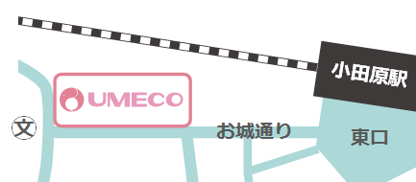
地図
〒250-0011
小田原市栄町1-1-27
おだわら市民交流センター
ＵＭＥＣＯ（ウメコ）
小田原駅東口より徒歩3分

